Page 278. Exercice 20. Avec des angles.
Le triangle EFG est rectangle en E :
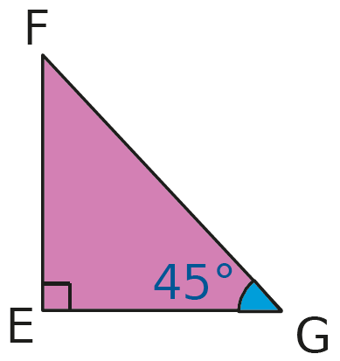
EG = 7 cm et $\hat{FGE}$ = 45°.

a. Calcule la mesure de l'angle $\hat{EFG}$.

b. Calcule, en justifiant, EF et FG (tu arrondiras au mm).

